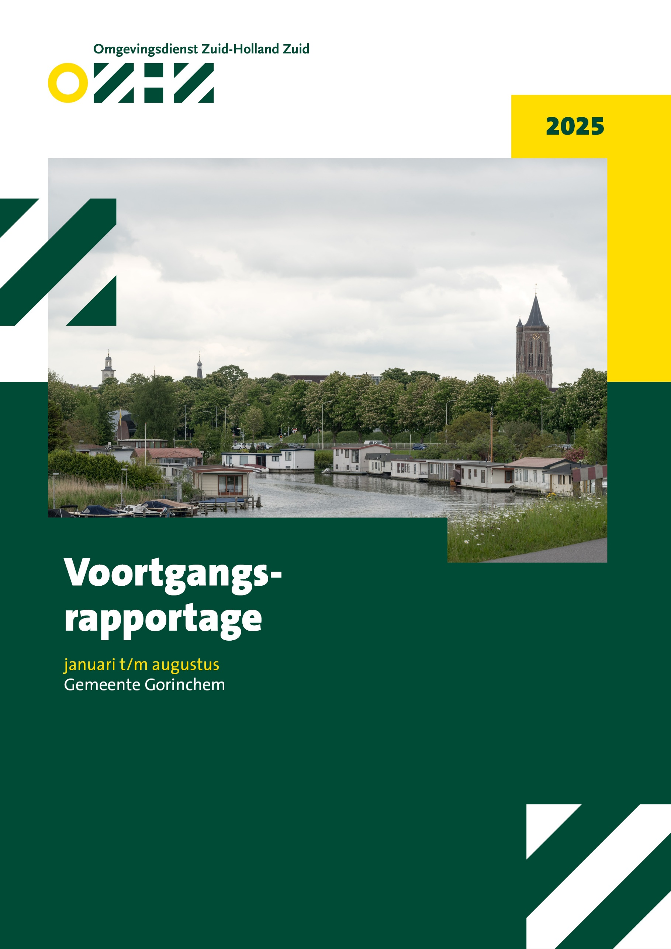

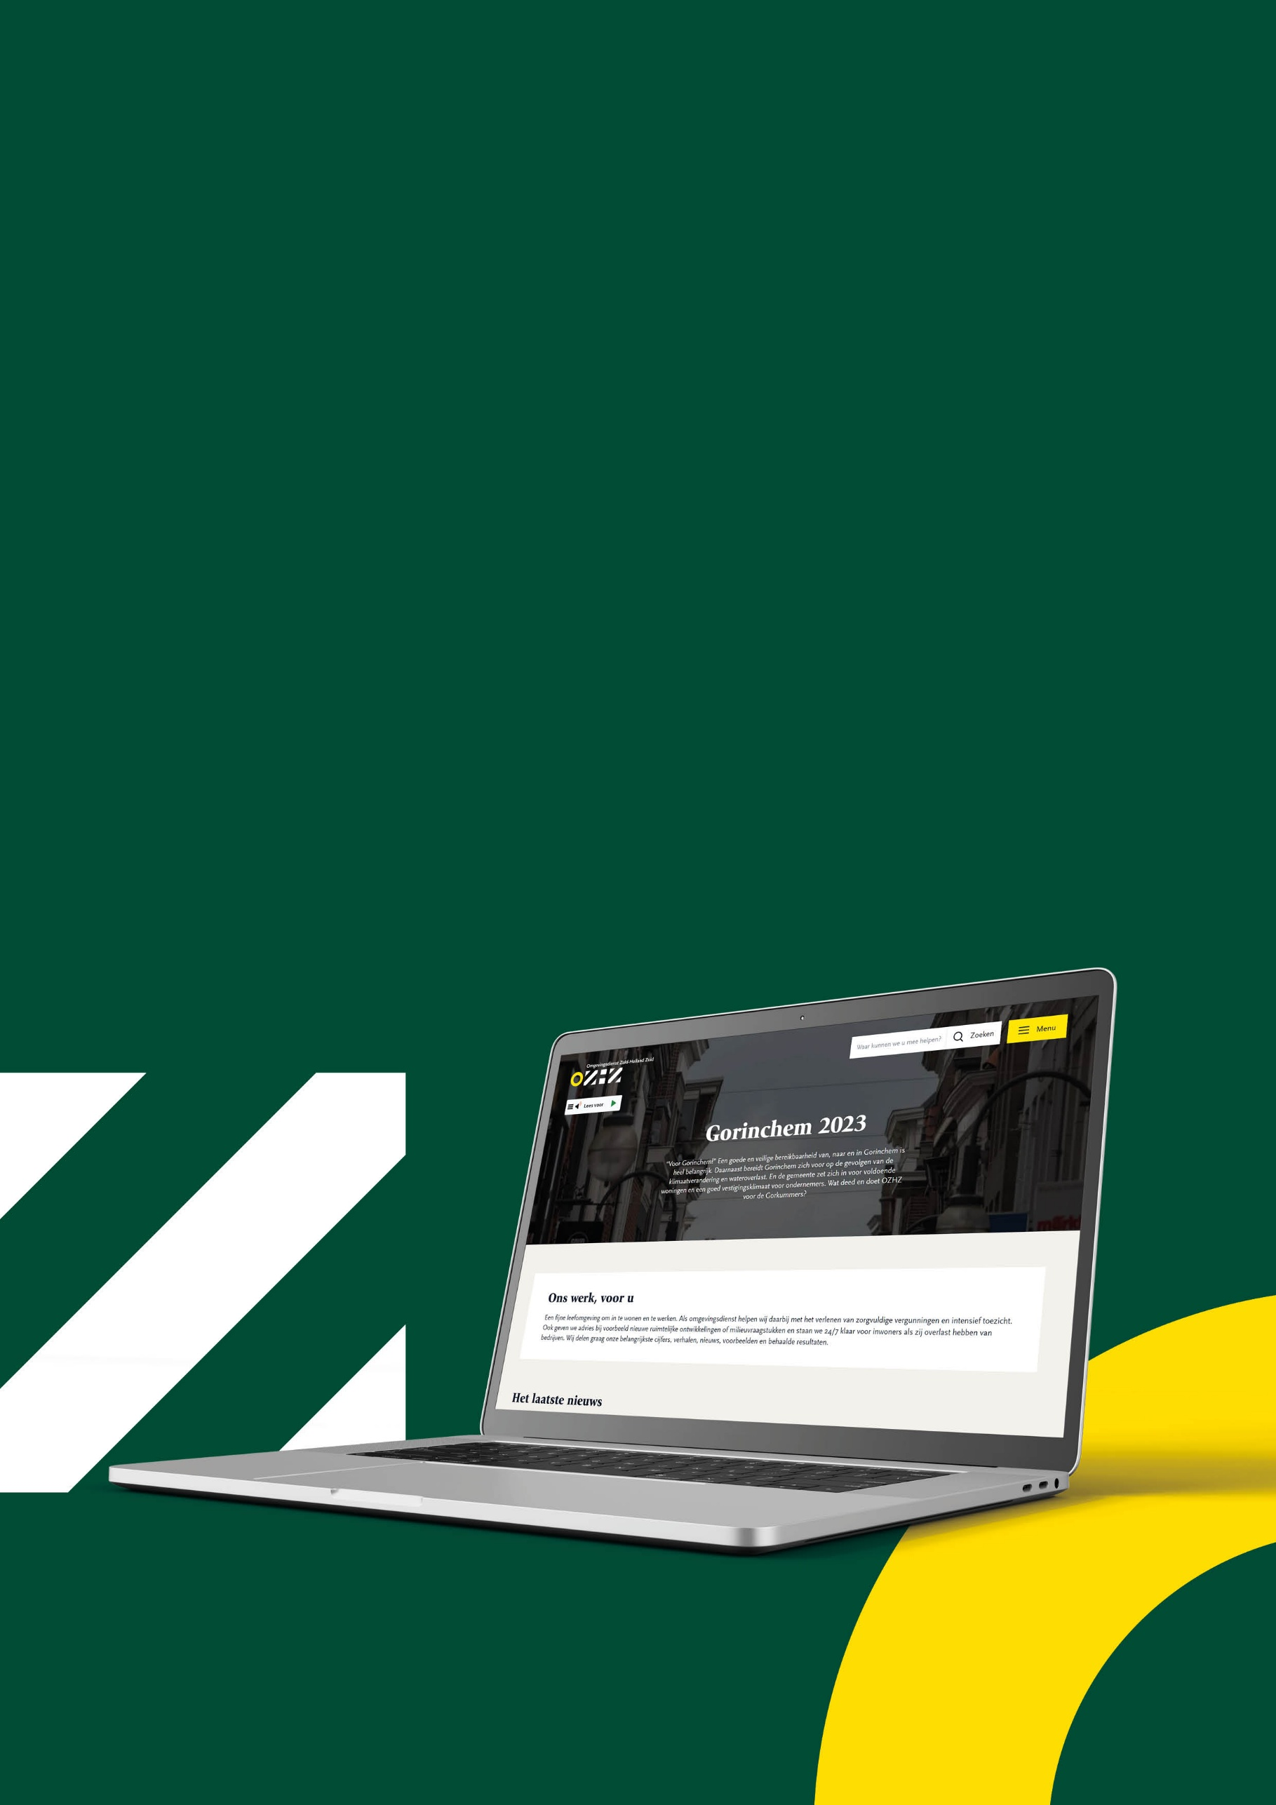

Wat deed OZHZ?
Voor uw inwoners en ondernemers

Bekijk de online jaarverslagomgeving van uw gemeente. U leest daar het hele jaar door over de laatste vergunningsprocedures en toezichtsacties. We nemen u ook mee in onze verhalen over de meest actuele onderwerpen. Van de rugstreeppad die de bouw stillegt tot aan de uitspraak van de Raad van State over windmolens. Van hoe de woonwijk van de toekomst eruit ziet tot aan toezicht op de jacht. U leest interviews met experts en ziet wat adviezen in de praktijk betekenen. Het is de online omgeving waar iedereen kan zien wat OZHZ betekent voor de leefomgeving. U, maar ook iedere inwoner, ondernemer, raadslid, ambtenaar of samenwerkingspartner.


Scan de bijgaande QR-code met uw mobiele telefoon of kijk op
www.ozhz.nl/regio/gorinchem-2025

De belangrijkste cijfers

Om ons werk goed uit te voeren in uw gemeente, sprak OZHZ een budget met u af van € 744.914,- .
In de eerste acht maanden hebben wij € 507.688,- besteed, dat is 68% van het beschikbare bedrag. Dit betekent dat we meer besteedden dan verwacht (66,6%).
Als de uitvoering ongewijzigd doorgaat verwachten we eind van het jaar uit te komen op een besteding van 104%. Hieronder wordt dit verklaard.

Waar werd meer tijd aan besteed dan verwacht?
Algemene taken
- Regionale generieke taken
Regionaal generieke taken (74%). Hier zien we een overschrijding, dit heeft te maken met extra administratieve lasten door de inwerkingtreding van de Omgevingswet. Denk aan het aanpassen van interne processen, extra afstemming en meer werk bij de registratie van dossiers. Uitgangspunt is sturen op 100%.
- Thema’s ontwikkelingen en beheer.
De overbesteding hangt samen met regionale advisering over het Omgevingsplan. Gezien het belang hiervan is een voorstel voor het Algemeen Bestuur in voorbereiding om deze inzet niet af te bouwen.
- Advies derden/onderzoekskosten/Materieel budget
De kosten voor de huur van de E-noses worden vanaf 2025 door de Inspectie Leefomgeving en Transport (ILT) betaald, maar medio 2025 is besloten om voor alle gemeenten in de regio het Centraal Instrument Monitoring Luchtkwaliteit (CIMLK) in het kader van de monitoring van de luchtkwaliteit te laten actualiseren. Naast het actualiseren van verkeersgegevens, wordt dan achterstallig onderhoud aan onze modelinvoer uitgevoerd. Het gaat om een eenmalige opdracht voor de monitoringsronde 2025.
Wat levert een actualisatie op?
Veel wegen in onze regio zijn op dit moment niet of niet goed gemodelleerd in het model. Naast wegen en verkeersintensiteiten is er een groot aantal factoren in het model die van grote invloed zijn op de uitkomst van berekeningen. Dit gaat over aanwezigheid van bebouwing, bomen, tunnels, geluidbescherming maar ook weghoogte en het type rekenmethode. Het wegennetwerk en de milieukenmerken zijn sinds het begin van het NSL in 2010 niet meer bijgewerkt en daarom toe aan een actualisatie.
Wij hebben door de actualisatie een completer en actueler beeld van de luchtkwaliteit in onze regio gekregen. Het wordt steeds belangrijker om op groter detailniveau inzichten te hebben ten behoeve van bijvoorbeeld gezondheidsberekeningen.

Omgevingsgestuurde taken regionaal
- Omgevingsgestuurd basistoezicht op risico's en verplichtingen
Met name toezicht op asbestverwijdering bij sloop en toezicht bodem laten een hoge besteding zien. Van de 125 verwachte toezichtacties bij asbestverwijdering waren er na enkele maanden al 55 uitgevoerd. Deze trend zet zich voort.
Toezicht op bodem (grondverzet) heeft te maken met de werkzaamheden rondom de A27.
- Vergunningen & Meldingen Bodem.
Een forse overschrijding wordt veroorzaakt door alle werkzaamheden m.b.t. de A27. Deze bovenvermelde specifieke bodemwerkzaamheden zijn onvoldoende meegenomen in het jaarprogramma 2025. In het jaarprogramma 2025 is daarom de afspraak gemaakt dat wanneer de inzet voor deze taken hoger is dan het beschikbaar gestelde budget, de overbesteding op deze taak zal worden afgerekend op het totaal van het jaarprogramma.
- Bezwaar en Beroep was het beroep van de Betonmortelcentrale Gorkum BV. Dat ging over geluid. En er loopt een bezwaar van Buijs Gorinchem B.V. en van Buijs Leerdam Holding B.V. tegen een last onder dwangsom van 18 juli 2025.Op 13 oktober 2025 heeft de hoorzitting plaats gevonden.

Expertise-en-adviestaken
- Omgevingsveiligheid
Voor de gemeente Gorinchem hebben wij vooral geadviseerd over omgevingsveiligheid als onderdeel van omgevingsvergunningen. Zo zijn wij betrokken geweest bij de actualisaties van de omgevingsvergunningen van Tevan en PreZero. Wij hebben geadviseerd over de considerans en voorschriften met betrekking tot omgevingsveiligheid.
Wij hebben ook het vooroverleg gevoerd en geadviseerd over het plaatsen van een energieopslagsysteem (EOS) en het opslaan van batterijen voor schepen bij Damen Shipyards.
- Duurzaamheid
Bij aanvang van het jaarprogramma 2025 was bekend dat het duurzaamheidsbudget onvoldoende was om alle (regionale) werkzaamheden uit te voeren. Het gaat hierbij om de Circulaire agenda en het stimuleren van energiebesparing bij inrichtingen (zorg- en scholen convenant. De verwachting hierbij was dat de overbesteding op deze werkzaamheden gedeeltelijk kon worden opgevangen binnen het jaarprogramma.
- Omgevingsadvies
Afgelopen tijd zijn medewerkers van omgevingsadvies samen met een collega van gemeente Gorinchem de tijdelijke vervangers geweest van de vertrekkende milieuambtenaar Martin Bos. Hierdoor heeft OZHZ gevarieerde vragen gekregen van zowel vergunningverlening als ruimtelijke ordening tot handhaving. Met de komst van de nieuwe beleidsmedewerker milieu mag worden aangenomen dat dit effect geleidelijk aan zal afnemen.
Daarnaast is OZHZ betrokken bij de gebiedspaspoort voor 3 woonwijken. Gebiedspaspoorten zijn (omgevings)visies voor deelgebieden van Gorinchem. Op de voorhand heeft OZHZ meegedacht over de milieugevolgen inzake de botsingen (keuzes) binnen de woonwijken. Momenteel werkt OZHZ mee aan de beoordeling van de milieugevolgen en aanverwante gevolgen van de gekozen botsingen.
Zeer recent is van OZHZ een uitleg over de MER(procedure) gegeven. Waarbij veel praktijk voorbeelden zijn besproken en beoordeeld.

Waarom zijn enkele bestedingen lager dan verwacht?

Overheid gestuurde taken regionaal
- Actualiseren milieuvergunningen
In Gorinchem zijn 4 actualisaties opgestart. Uit ervaring bij andere gemeenten blijkt dat het actualiseren van omgevingsvergunningen milieu lastiger is dan gedacht. Dit komt vooral door het gefragmenteerde overgangsrecht en het gedeeltelijk vervallen van de vergunningplicht voor een bedrijf. Deze wetswijzigingen zorgen voorveel voorbereiding en uitzoekwerk. Momenteel schrijven we een aantal formats voor de actualisaties. We investeren tijd aan de voorkant en dat zal in de toekomst juist tijdswinst opleveren. Het gaat nu om scheepswerven en RWZI’S.
Ook lopen we tegen het probleem aan dat bedrijven soms niet willen meewerken en geen gegevens willen aanleveren. Om hiervoor een oplossing te vinden, startten we een project in samenwerking met Toezicht om deze bedrijven gezamenlijk op te pakken. Dit leverde al positieve resultaten op.
- Basistoezicht op risico’s en terugkerende verplichtingen
Zowel Toezicht & Handhaving gebruiksfase Hoog als het collectieve programma Toezicht & Handhaving Midden Milieu blijven de eerste acht maanden iets achter. Vanaf mei is een toename in controles te zien. De verwachting is dat we in de tweede helft van het jaar een inhaalslag maken en dat de eindrealisatie dichter bij de 100% uitkomt.

Overheid gestuurde taken lokaal
- Toezicht ondermijning
Dit is een relatief klein budget voor toezicht en handhaving in het kader van ondermijning. Onze inzet is afhankelijk van de vraag vanuit de gemeente. Indien er vanuit de gemeente in de laatste maanden opdrachten komen, kan de realisatie alsnog stijgen. Op onze website leest u over de samenwerking bij ondermijning: Samen sterk tegen ondermijning: integrale controles in vier gemeenten - OZHZ

Omgevingsgestuurde taken regionaal
- Klachten en meldingen milieu over bedrijven en instellingen
Er is sprake van minder meldingen dan verwacht.
- Vergunningen & Meldingen Sloop bij asbestverwijdering
Er zijn minder aanvragen gedaan dan begroot.
- Milieuvergunningen op aanvraag
Er zijn minder aanvragen gedaan dan begroot.
- Woo-verzoeken
Er zijn weinig Woo-verzoeken binnengekomen bij Gorinchem, dit is vraag gestuurd.

Inhoudelijke toelichting relevante onderwerpen

- Damen
- Bodem Roadshow
- Stand van zaken wet personen Mobiliteit
- Gebiedstoezicht met drones
- Nieuwe lokale regels voor de bodem van kracht in Zuid-Holland Zuid

Damen
De aanvraag betreft het ontwikkelen van een EnergieOpslagSysteem (EOS) voor toepassing op schepen, inclusief de plaatsing van vier containers voor de opslag van lithium houdende energiedragers. De beschikking is inmiddels gereed (na de verwerking van het juridisch advies en een toets op handhaafbaarheid). Op dit moment wordt nog gewacht op een reactie van de adviseur van het bedrijf

Bodem roadshow
In de zomer van 2025 bezochten bodemmedewerkers van OZHZ alle deelnemende gemeenten. Tijdens deze gesprekken legden we uit wat OZHZ doet op het gebied van bodem. Ook keken we samen naar de ruimtelijke ontwikkelingen, zowel op korte als lange termijn.

Met de inwerkingtreding van de Omgevingswet op 1 januari 2024 kregen bijna alle gemeenten extra taken en verantwoordelijkheden voor de bescherming van de bodem. OZHZ voert deze taken uit namens de gemeenten. Daarom vinden we het belangrijk om hierover in gesprek te gaan en duidelijke afspraken te maken per gemeente. We brachten in kaart welke grote projecten en ontwikkelingen in uw gemeenten vanaf 2027 spelen op het gebied van bodem. Gemeenten en OZHZ ervaren deze gesprekken als zeer waardevol. Daarom willen we deze bezoeken jaarlijks herhalen, zodat we beter kunnen inschatten welke werkzaamheden op ons af komen en hoeveel budget en capaciteit daarvoor nodig is.

Stand van zaken Wet Personen Mobiliteit

We gaan een nieuwe fase in met de Wet Personenmobiliteit (WPM). Deze wet verplicht werkgevers met 100 of meer werknemers om te rapporteren over de CO₂-uitstoot van zakelijk verkeer en woon-werkverkeer. Zo kunnen we zien of de uitstoot genoeg daalt en of er strengere regels nodig zijn. Werkgevers moesten hun rapport uiterlijk op 30 juni 2025 digitaal indienen via het portaal van RVO.
Wat deed OZHZ tot nu toe?
De regelgeving is nieuw, daarom koos OZHZ ervoor om te beginnen met het informeren van organisaties die aan deze nieuwe verplichting voldoen. Op die manier is bovendien de tijdsinzet voor toezicht beperkt. We stuurden een informatiebrief naar 249 organisaties. Daarin legden we het doel en de aanpak van de WPM uit. Organisaties konden vragen stellen. We ontvingen 2 reacties. In mei stuurden we een herinneringsbrief naar organisaties die nog niet hadden gerapporteerd. Dat ging om 76% van de organisaties. In juli 2025 bleek dat 15% nog steeds niets had ingediend. Het ministerie van IenW stuurde deze organisaties zelf een brief met het verzoek om alsnog te rapporteren. Dit zorgde voor verwarring en vertraging. OZHZ overlegt nu met ODNL en het ministerie om tot één duidelijke en consistente aanpak te komen.

Organisaties die wél hadden gerapporteerd, kregen van OZHZ een ontvangstbevestiging. We vertelden hen dat ze voorlopig niets hoeven te doen. Wij controleren steekproefsgewijs of hun rapport compleet en inhoudelijk juist is.

Handhaving bij niet-rapporteren
Samen met gemeentelijke contactpersonen stelden we een handhavingsstrategie op. Begin juli stuurden we een waarschuwingsbrief met de melding van een overtreding. Organisaties kregen 8 weken om alsnog te rapporteren. Eind augustus stuurden we een overtredingsbrief naar organisaties die nog steeds niet hadden gerapporteerd. Ook nu kregen ze 8 weken de tijd. Eind oktober wordt een last onder dwangsom opgelegd bij voor organisaties die nog steeds geen rapport hebben ingediend.

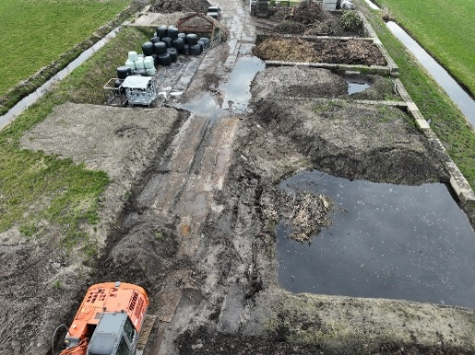
Gebiedstoezicht met drones

We nemen steeds vaker onze drone mee als we bodemtoezicht houden in een gebied. Dat maakt ons werk veel effectiever. Zien we iets opvallends? Dan maken we meteen foto’s vanuit de lucht. Die gebruiken we later in onze verslagen en gebruiken we als bewijsmateriaal bij handhaving.
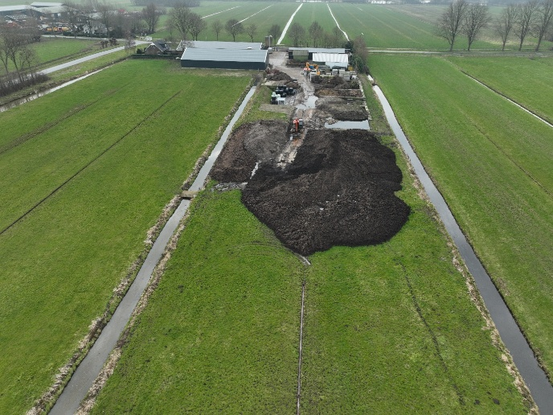
We vliegen soms meerdere keren over dezelfde plek. Zo brengen we in beeld wat er in de loop van de tijd verandert en is de kans groter dat we eventuele overtredingen vinden.

Als Omgevingsdienst Zuid-Holland Zuid werken we samen met collega’s van andere omgevingsdiensten. Samen bouwen we aan een drone-team. We delen kennis en ervaring. Daardoor leren we sneller en helpen we elkaar om drones nog beter in te zetten voor toezicht.
Ons team groeit snel. We maken nu niet alleen foto’s, maar ook 3D-modellen van terreinen en gronddepots. Daarmee berekenen we precies hoeveel materiaal er ligt. Zo krijgen we een duidelijker beeld van de situatie op een locatie.

Nieuwe lokale regels voor de bodem van kracht
in Zuid-Holland Zuid
OZHZ als spin in het web
Zo voelt het echt: OZHZ in het midden als adviseur van de gemeenten er omheen. We werken nauw samen en dat levert resultaat op. Inmiddels hebben 6 gemeenten regionale regels vastgesteld voor bodemkwaliteit. De andere 4 volgen nog vóór eind 2025.
Deze wijziging in het omgevingsplan is op meerdere punten bijzonder. De regionale aanpak is uniek in Nederland. Er is gekozen voor een volledige set regels, niet slechts één of twee. Alles staat meteen goed in het Omgevingsloket, op de nieuwe manier. Op de website van OZHZ staat ook een handige handreiking.
Laatste etappe
We zitten nu in de laatste fase. OZHZ helpt gemeenten bij het vaststellen van de regels. We beantwoorden vragen van commissies en gemeenteraden, leggen uit, controleren documenten en brengen gemeenten met elkaar in contact. OZHZ controleert het Omgevingsloket, informeert contactpersonen in de markt en plaatst alles op de website – waar eerder ook het oude bodembeleid stond.
Goed voorbeeld doet volgen
Wat werkt voor bodemkwaliteit, kan ook voor andere thema’s. Regionale samenwerking heeft veel voordelen. Gemeenten hoeven niet allemaal zelf het wiel uit te vinden. Door krachten te bundelen, gaat het sneller en beter. Een klein kernteam van OZHZ en gemeenten is daarbij belangrijk. Ook een goede ontvangst bij gemeenten helpt: de bereidheid om regels van elkaar over te nemen, feedback te geven en samen te werken aan vaststelling.
Bodemkwaliteit was het eerste thema dat we regionaal aanpakten. Niet alles ging perfect, maar we leren ervan voor de volgende onderwerpen.
Rijk volgt ons voorbeeld
In onze regels staat dat je een vergunning nodig hebt voor het toepassen van staalslakken. We hebben duidelijk uitgewerkt wat wel en niet mag. Dat was best gedurfd, want in Nederland gold tot dan toe alleen een informatie- of meldplicht. Maar goed voorbeeld doet volgen: in juli 2025 nam de Tweede Kamer een motie aan voor een vergunningsplicht. Twee vormen van toepassing zijn nu zelfs verboden.

U leest meer over de Nieuwe lokale bodemregels op onze website.

Financieel overzicht

